Проверка на Факти: Всички Основни Езици На Планетата НЕ Произлизат От Древния Български Език
Академик Николай Яковлевич Мар, забележителна фигура в областта на лингвистиката, доказва ли научно, че основните езици на планетата произлизат от древния български език? Не, това не е вярно: въпреки че Мар има значителен принос към лингвистиката, неговата яфетична теория, която предполага, че основните езици на планетата произхождат от общ прародителски език, наречен „яфетичен“, се счита за псевдонаучна и спекулативна. Освен това схващането, че всички езици произлизат от древнобългарския език, няма емпирична подкрепа.
Твърдението се появява в ТикТок видео (архивирано тук) on TikTok on March 6, 2024 със следния надпис:
The only person who knew all 184 languages in the world was Academician Nikolay Yakovlevich
Единственият човек, който е знаел всички 184 езика на света, е академик Николай Яковлевич Мар (1864-1934). Академик Мар доказва научно, че всички основни езици на планетата произлизат от древния български език. Всички по-късни научни открития потвърждават правотата на академик Н.Я.Мар. След 1950 г. Сталин заповядва да се скрият трудовете на академик Мар...Академик Н. А. Мар доказва, че българският език е баща на всички големи световни езици.
Ето как изглежда публикацията в ТикТок към момента на писане:
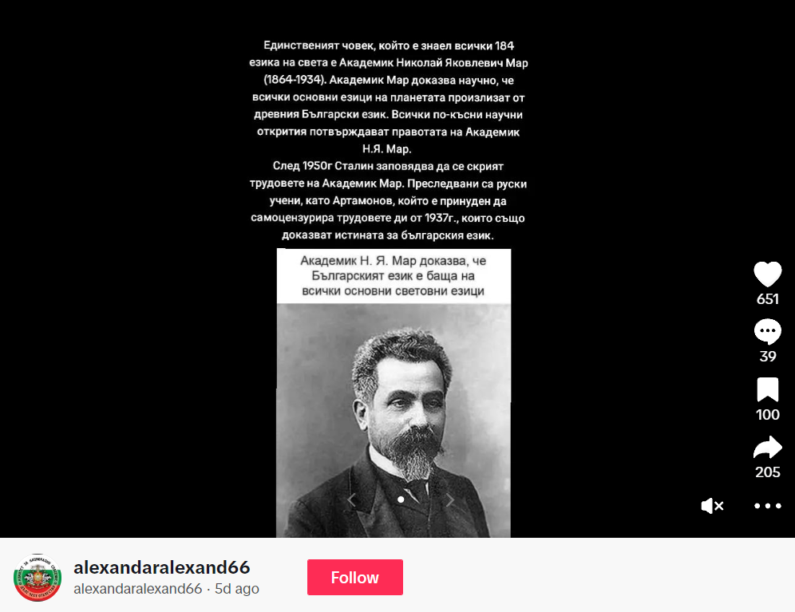
(Източник: ТикТок екранна снимка, направена в понеделник, 11 март, 18:47:57 2024 UTC)

Невярното твърдение, че Мар е единственият човек, който е знаел всичките 184 езика на света и е доказал, че всички те произлизат от древния български език, се разпространява в социалните мрежи (архивирано тук, тук и тук).

Мар (1864-1934) (архивирано тук), роден в Грузия историк и лингвист, има значителен принос в областта на лингвистиката. Твърдението обаче, че е знаел всичките 184 езика на света, е неточно. Въпреки, че Мар наистина е бил полиглот (архивирано тук) и е владеел доста езици, овладяването на всички езици, които се говорят по света, е малко вероятно.
Мар е известен с яфетичната теория (архивирано тук), която е предложи през 20-те години на миналия век. Според нея основните езици на планетата произхождат от общ прародителски език, наречен „яфетичен“ и твърди, че картвелските езици в района на Кавказ са свързани със семитските езици в Близкия изток. Въпреки това, хипотезите на Мар сега се считат за pпсевдонаучни и спекилативни (архивирано тук). Теорията не определя българския език като протоезик и няма научен консенсус в подкрепа на това твърдение. Идеите на Мар имат влияние в Съветския съюз, което води до приемането на латинската азбука при някои по-малки етноси в Съюза. Въпреки това през 1950 г. Йосиф Сталин (архивирано тук) заклеймява яфетичната теория като антимарксистка (архивирано тук).

Езиковата еволюция е сложен процес, повлиян от различни фактори, включително исторически миграции, културни взаимодействия и регионално развитие. Докато българският (архивирано тук) е древен език с богата история, няма емпирични доказателства, които да твърдят, че всички основни езици произлизат от него.

